Uno de los productos estrella de Viena Capellanes,
Sándwiches: Los beneficios nutricionales de este “sencillo” alimento
- Su versatilidad en la combinación de ingredientes y su valor nutricional les convierten en una opción saludable y perfecta para mantener una dieta equilibrada
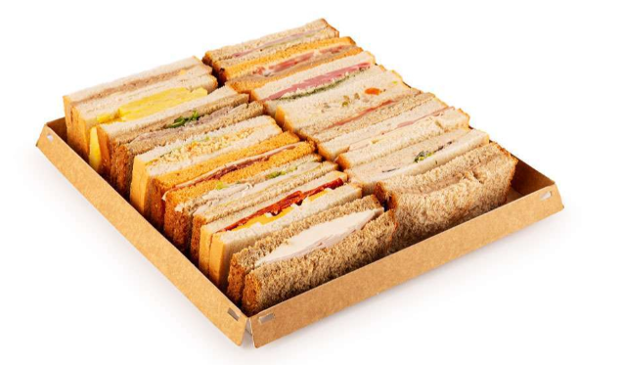
- Al ser una alternativa rápida y fácil de transportar, son ideales para el trabajo, llevar a la piscina o de viaje
Madrid, 7 de agosto de 2024.- Desde los tradicionales sándwiches de jamón y queso o atún y pimientos hasta las versiones más sofisticadas que han innovado en el tipo de pan y la combinación de ingredientes del relleno, el sándwich es indudablemente una solución versátil que se adapta a cualquier momento del día y a los gustos de cualquier persona.
Además, ahora que el tiempo es cada vez más valorado y la nutrición es una parte de la salud que va adquiriendo más importancia, los sándwiches se posicionan como una opción versátil, rápida y muy saludable, tanto para adultos como para niños. Por todo ello, no es de extrañar que este producto se haya convertido en uno de los productos estrella de Viena Capellanes, la cadena de restauración que lleva presente en la ciudad desde hace 150 años.
- Versatilidad: Uno de los mayores beneficios de los sándwiches es su variedad. Pueden adaptarse a una amplia gama de preferencias dietéticas y gustos personales. La variedad de ingredientes a utilizar es casi infinita. En Viena Capellanes se ofrecen más de 20 clases distintas, con diferentes opciones en las proteínas -carne, pescado, huevo e, incluso, proteínas vegetales-, diversidad de los tipos de pan utilizados -blanco, integral, multicereal, de tomate, brioche y hasta alguna opción sin gluten-. Esto permite a los consumidores personalizar sus sándwiches, no solo a sus necesidades nutricionales y preferencias personales, sino también al momento de consumo ya que, por ejemplo, se buscan opciones más completas para un sándwich a la hora del almuerzo que para el momento del desayuno o la merienda.
- Dieta equilibrada: Un sándwich puede ser una comida completa y equilibrada. Al combinar las proteínas del relleno, una variedad de verduras frescas y los carbohidratos del pan, los sándwiches proporcionan los macronutrientes esenciales que el cuerpo necesita. Además, al incorporar otros ingredientes se puede aumentar el contenido de vitaminas, minerales y grasas saludables.
En Viena Capellanes solo se usan ingredientes de primera calidad y, preferiblemente, de cercanía, para garantizar la frescura y el control en todo el proceso de producción.
- Ahorro de tiempo: El tiempo es limitado y la conciliación entre familia, trabajo y ocio cada vez tiene más valor. En este caso, los sándwiches destacan por su facilidad y rapidez de preparación. Son una solución ideal para personas que llevan un estilo de vida activo y necesitan opciones rápidas sin sacrificar la calidad nutricional para llevar al trabajo, a la escuela o incluso durante un viaje.
- Portabilidad: Los sándwiches, empaquetados correctamente, pueden mantenerse frescos durante varias horas, convirtiéndolos en una opción perfecta para llevar y consumir en cualquier momento.
Con un enfoque en la salud y el bienestar, los sándwiches se presentan como una solución alimenticia práctica y beneficiosa para todos. Además, destacan por su versatilidad, que permite obtener multitud de combinaciones, como las más de 20 opciones que tiene Viena Capellanes en su carta, listos para llevar y consumir en el momento y lugar que el cliente desee. Desde los más clásicos como el sándwich mixto o de chorizo con huevo a opciones más modernas como de bocados Heura®, kebab de ternera o pollo al curry, pasando por otras versiones mucho más sofisticadas como el pastrami, el brie trufado o el salmón.
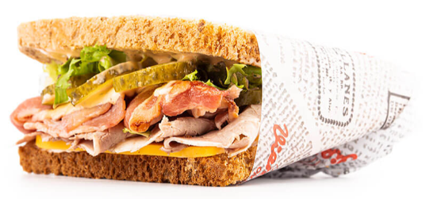
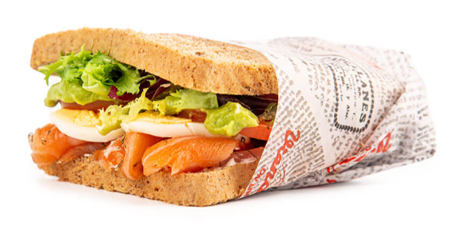
Acerca de Viena Capellanes
Viena Capellanes es una empresa madrileña que fabrica y comercializa, a través de sus propios puntos de venta, productos de pastelería artesanal, platos preparados saludables y catering gourmet.

Actualmente cuenta con 26 establecimientos propios en Madrid, un obrador en Alcorcón, casi 40 Viena Córners en distintas empresas, una Escuela de Cocina y Repostería, el hotel Viena Suites, un servicio de catering para eventos corporativos y familiares; además de una propia página web y App de delivery “My Viena”, desde la que también comercializa sus productos.

Viena Capellanes fue fundada en 1873 por D. Matías Lacasa y posteriormente adquirida por Manuel Lence. La gestión de la empresa continúa llevándose íntegramente por la familia Lence más de 110 años después. Viena Capellanes es sinónimo de calidad, tradición, capacidad de adaptación al cambio y pasión por sus clientes.
Para más información:
Actitud de Comunicación
Mirella Palafox
mirella.palafox@actitud.es / viena.capellanes@actitud.es
91 302 28 60

